Secondaire 1

Annexes

Regroupement 4 :
Les possibilités et défis de
l’avenir canadien

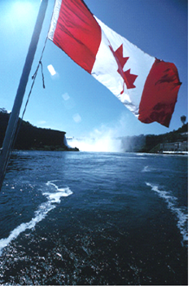
Annexes
Table des matières
Annexes
Regroupement 4 : Les possibilités et défis de l’avenir canadien

Annexe 4.1 : Des éléments transformateurs 603
Annexe 4.2 : Fiche d’analyse d’article 604
Annexe 4.3 : La tribu Neidanac 605
Annexe 4.4 : Une hypothèse sur le changement au Canada 606
Annexe 4.5 : Des innovations canadiennes 607
Annexe 4.6 : Chronologie du régime de sécurité sociale au Canada 608
Annexe 4.7 : Ordre du jour : une consultation publique 610
Annexe 4.8 : Des Canadiens remarquables 611
Annexe 4.9 : Cadre de prise de notes : un Canadien inoubliable 613
Annexe 4.10 : Grands personnages de la francophonie canadienne 614
Annexe 4.11 : Concepts liés à la justice sociale 615
Annexe 4.12 : Jet de mots sur la justice sociale 616
Annexe 4.13 : La pauvreté des enfants au Canada 617
Annexe 4.14 : Le Canada, une société juste? 618
Annexe. 4.15 : Perspectives autochtones sur les liens à la terre 619
Annexe 4.16 : Renseignements sur les traités numérotés 621
Annexe 4.17 : Cadre de prise de notes : les traités numérotés 624
Annexe 4.18 : Un texte du chef autochtone Dan George 625
Annexe 4.19 : Éducation à la citoyenneté 626
Annexe 4.20 : Fiche d’analyse : un enjeu concernant la Charte canadienne 628
Annexe 4.21 : Les arts et la culture au Canada 629
Annexe 4.22 : Réflexions sur le rôle du Canada dans le monde 630
Annexe 4.23 : Carte muette de l’Amérique du Nord 633
Annexe 4.24 : Analyse d’initiatives pour le développement durable 634
Annexe 4.25 : Le Canada dans le monde 635
Annexe 4.26 : Les responsabilités canadiennes en sécurité mondiale 636
Annexe 4.27 : Analyse d’un enjeu mondial 638
Annexe 4.28 : Si le monde était un village 639
Annexe 4.29 : L’économie du savoir 640

Annexe 4.1
Des éléments transformateurs

Toute l’histoire de l’automobile, de l’aéronautique, des antibiotiques, des contraceptifs oraux, de l’énergie nucléaire, des ordinateurs, des plastiques, des satellites et de la xérographie tient dans la durée d’une vie humaine. – David Suzuki

les femmes sur le marché du travail | l’ordinateur
les médias de masse | la décolonisation des pays du monde
la sexualité et le rôle des sexes | l’urbanisation
la médecine moderne | la transformation de la structure familiale
le rythme accéléré de la vie | le rôle de la religion
l’affirmation culturelle | le taux de naissance
les guerres mondiales et les armes nucléaires | l’essor des droits de la personne
la division entre les pays riches et les pays pauvres | l’essor des grandes corporations et du commerce international
la dégradation de l’environnement | l’essor de la démocratie
l’accès à l’éducation | les médias de masse
l’établissement des Nations Unies

Annexe 4.2
Fiche d’analyse d’article

Titre de l’article, type d’article : | Source, date :
Résumé de l’article en tes propres mots (16 à 20 mots) :

Faits sur la population cités dans cet article : | Faits sur le changement technologique cités dans cet article :
Faits sur le changement social cités dans cet article : | Cet article cite-t-il des sources primaires? Si oui, précise les détails sur ces sources.
Point de vue exprimé dans cet article :

Explique pourquoi tu as choisi cet article.

Annexe 4.3
La tribu Neidanac

La tribu Neidanac semble être un peuple travailleur mais elle a d’étranges superstitions. Elle croit que le corps humain est facilement ensorcelé par des esprits diaboliques qui causent les maladies. Pour éloigner ces esprits, les Neidanacs passent une grande partie de leur temps à accomplir des cérémonies magiques et des rituels corporels. Chaque maison Neidanac possède un ou deux lieux sacrés spéciaux où se déroulent ces rituels.
La plus importante partie de ce lieu sacré est une boîte ou armoire à fétiches qui est installée sur le mur. Différents fétiches ou potions que les Neidanacs jugent nécessaires à leur survie sont rangés dans cette armoire. Ces fétiches ou potions sont fournis dans un assortiment de tailles, de formes et de couleurs et ne peuvent être obtenus qu’avec l’aide de très puissants sorciers. Les sorciers reçoivent des cadeaux pour écrire, dans une langue ancienne et secrète, les ingrédients spéciaux requis pour fabriquer la potion magique. Les herboristes, qui préparent les potions, sont les seules autres personnes qui connaissent cette langue secrète. Eux aussi sont compensés pour leurs services.
Ce qui reste de la potion après utilisation est rarement jeté. Les Neidanacs semblent croire que sa présence dans la boîte à fétiches continue à les protéger contre les esprits du mal. Étant donné que les Neidanacs pensent que chaque maladie requiert une potion différente, la boîte à fétiches dans le lieu sacré est en général remplie jusqu’à débordement.
De petits récipients dans lesquels les Neidanacs mélangent les eaux bénites pour nettoyer leur corps sont situés sous la boîte à fétiches. Au moins une fois par jour, les membres de la famille entrent à tout de rôle dans le lieu, inclinent la tête sous la boîte à fétiches et, minutieusement, appliquent l’eau bénite sur le corps. Ils prennent particulièrement soin de leur bouche qui, pour eux, semble posséder des pouvoirs surnaturels. Si elle est négligée, la bouche peut provoquer de graves problèmes. Par conséquent, leur rituel corporel quotidien comprend un rite spécial pour la bouche.
Alors que ces personnes font très attention à ce qu’elles mettent dans leur bouche, il est étrange que le rite buccal implique une pratique insolite. Plusieurs membres de cette tribu m’ont dit que le rituel consiste à insérer dans la bouche, un petit paquet de poils collé sur un bâton recouvert d’une certaine pâte magique. Le petit paquet de poils est ensuite déplacé dans la bouche, rituellement.

Après avoir étudié ces aspects de la vie des Neidanacs, j’ai conclu que ce peuple était hanté par la magie.

Adapté avec la permission de Caroll Emond, Division scolaire Pembina Trails
Annexe 4.4
Une hypothèse sur le changement au Canada

- Faites, en équipe, une liste de prédictions sur les principaux changements qui auront lieu au Canada au fil des cinquante prochaines années.
- Choisissez l’hypothèse qui vous paraît la plus vraisemblable en vue des tendances actuelles remarquées.
- Créez un panneau illustré qui présente les points clés de votre hypothèse en utilisant le modèle qui suit.
- Présentez votre raisonnement dans un exposé de deux minutes et affichez votre panneau à la ligne de temps murale à l’endroit approprié.

Année :

Prédiction (une phrase) :

Type de changement :
____ technologique ____ social ____ démographique ____ politique
autre : ______________________

Illustration :

Données ou tendances qui appuient la prédiction (cite les sources) :

Impact de ce changement :

Annexe 4.5
Des innovations canadiennes

Personne ou groupe responsable | Invention ou innovation
Inuit de l’Arctique | Kayak
Alexander Graham Bell (1876) | Téléphone
Sir Sandford Fleming (1878) | Fuseaux horaires
Guglielmo Marconi (1900) | Télégraphe sans fil
Charles Saunders (1903) | le blé Marquis
Harriet Brooks et Ernest Rutherford (1904) | Recherche sur la radioactivité
Reginald Fessenden (1906) | Diffusion par radio
William Gibson (1910) | Premier constructeur et pilote d’avion au Canada
John and Allen McIntosh (1912) | la pomme McIntosh
Sir William Stephenson (1921) | Diffusion de photographies par radio
Joseph-Armand Bombardier (1922) | Motoneige
Frederick Banting, Charles Best (1923) | Insuline
John McLennan (1923) | Hélium liquide
Wallace Turnbull (1927) | Aéronautique
Norman Bethune (1930s) | Instruments de médecine et de chirurgie
Thomas Carroll (1938) | Moissonneuse-batteuse agricole
Eli Burton and James Hillier (1937) | Microscope électron
Armand Frappier (1949) | Vaccin contre la tuberculose
Lester B. Pearson (1956) | Forces du maintien de la paix des Nations Unies
Marshall McLuhan (années 1960) | Théories sur la technologie et les médias
Tommy Douglas (1950s – 1960s) | Système public de soins de santé au Canada
William Shaw (1964) | Projecteur Imax
B. Stefansson and R. Downey (1975) | Canola
Chris Haney, John Haney, Scott Abbott (1981) | jeu de société Trivial Pursuit
National Research Centre of Canada (1985) | le Canadarm ou « Bras canadien » robotique
Roberta Bondar (années 1980 et 1990) | Recherche sur les effets de l’apesanteur
Guy Laliberté (1984) | Président fondateur du Cirque du Soleil

Annexe 4.6
Chronologie du système de sécurité sociale au Canada

Qu’est-ce que la sécurité sociale?
L’engagement de la société à s'occuper de ses membres les plus vulnérables : les sans-emploi, les chefs de famille monoparentale ayant des moyens limités et qui luttent pour élever leur famille, les enfants pauvres et les personnes confrontées à des obstacles en matière d'emploi en raison d'une invalidité ou d'une maladie chronique. Le « filet de sécurité » se compose d'un large éventail de programmes fédéraux, provinciaux ou fédéraux-provinciaux : la Sécurité de la vieillesse, le Supplément de revenu garanti, le Régime de pensions du Canada, l’Assurance emploi, la Prestation fiscale canadienne pour enfants et la Prestation nationale pour enfants.
- Glossaire du ministère des Finances Canada : http://www.fin.gc.ca/gloss/gloss-s_f.html#secsoc

Fin du 19e siècle – début du 20e siècle | Une augmentation de l’industrialisation amène des améliorations aux conditions dans les milieux de travail. Les syndicats voient le jour pour représenter et défendre les intérêts des travailleurs sur des questions relatives aux conditions de travail et aux salaires.
1914 | La Loi sur les accidents de travail est adoptée en Ontario, garantissant aux accidentés du travail un revenu régulier. D’autres provinces ont vite adopté la même mesure.
1916 | Le Manitoba a été la première province à adopter une Loi sur les pensions qui prévoit un revenu modeste, mais garanti, aux veuves, aux femmes divorcées ou abandonnées avec des enfants, qui toutes sont considérées comme des « pauvres méritantes ». En cinq ans, toutes les provinces à l’ouest du Québec adoptent une loi similaire.
1927 | Le premier régime de pension de vieillesse est instauré pour les « pauvres méritants » (les personnes âgées devaient prouver qu’elles avaient besoin d’appui).
1937 | Une pension pour les aveugles est établie (les demandeurs étaient admissibles à condition de démontrer qu’une aide leur était nécessaire).
Dépression de 1930 | Les « pauvres méritants » en chômage reçoivent de l’assistance qui consiste en une aide municipale, appuyée par des organismes de bienfaisance, sous forme de jetons qu’ils échangent contre des vivres, du combustible et des vêtements. Des camps d’assistance-chômage fournissent du travail aux hommes célibataires en chômage.
1940 | Le gouvernement fédéral introduit la Loi sur l’assurance-chômage, le premier programme national sur le plan de la sécurité sociale au Canada.
1945 | L’allocation familiale est une prestation mensuelle allouée aux familles pour les aider à faire face aux dépenses relatives aux enfants. Il s'agit du premier programme universel de sécurité sociale au Canada (aucune preuve de nécessité n’est requise pour y être admissible).

Annexe 4.6 (suite)
Chronologie du système de sécurité sociale au Canada

1945 | La Saskatchewan lance le premier programme d’assurance-hospitalisation couvrant l’ensemble des citoyens de la province. Cette initiative remporte un franc succès et les autres provinces veulent dès lors obtenir la même protection.
1957 | Le gouvernement fédéral accepte de partager les coûts des programmes d’assurance-hospitalisation provinciaux. En 1961, les 10 provinces offrent des soins hospitaliers en vertu de cet accord, éliminant ainsi leurs besoins en « services de bienfaisance ».
1962 | Le gouvernement de la Saskatchewan instaure un régime d’assurance maladie universel subventionné par les deniers publics.
1965 | Le gouvernement fédéral adopte le Régime de pensions du Canada, qui offre des prestations d’aide sociale aux retraités, aux personnes handicapées et aux conjoints survivants. Ce programme améliore le régime de pensions de vieillesse, la majorité des travailleurs n’étant pas protégés par les plans de pension de leurs employeurs.
1966 | En 1966, le gouvernement fédéral adopte la Loi sur l’assurance maladie, en vertu de laquelle il contribuera aux programmes d'assurance maladie des provinces, dans la mesure où ces programmes répondront aux objectifs qu’il s’est fixé : garantir à tous l’accès à une couverture universelle de services de santé, quel que soit l’âge, la situation ou la capacité de débourser des citoyens. En 1971, toutes les provinces adhèrent à ce programme, conformément aux dispositions de cette loi (maintenant la Loi canadienne sur la santé).  Le gouvernement fédéral introduit également le Régime d’assistance publique du Canada (RAPC), et accepte de partager les coûts des programmes d’aide sociale avec les provinces.

Annexe 4.7
Ordre du jour : une consultation publique

Ouverture : 3 minutes
- Introduction, présentation des membres du panel du gouvernement, de l’objectif de la consultation et de l’ordre du jour à suivre

Séance de questions et réponses : 10 minutes
- Chaque citoyen a le droit à une question seulement et peut s’adresser à tous les membres du panel ou au membre de son choix.

Présentations des citoyennes et citoyens : 2 minutes chacune
- Les citoyennes et citoyens qui désirent parler doivent soumettre leurs noms au Président avant le début de la séance.
- Un membre du panel gouvernemental remercie chacun des participants.

Discussion ouverte animée par le Président : 5 minutes

Conclusion : 2 minutes
- Résumé des prochaines étapes par un membre du panel nommé par le Président.

Couverture médiatique :
Toute entrevue avec les journalistes doit se faire après la conclusion de la séance.


Annexe 4.8
Des Canadiens remarquables

Histoire et politique
Arbour, Louise
Axworthy, Lloyd
Baldwin, Robert
Big Bear
Borden, Robert Laird
Bourgeoys, Marguerite
Brown, George
Callwood, June
Campbell, A. Kim
Cartier, George-Étienne
Casgrain, Marie Thérèse (Forget) (ci-dessous)
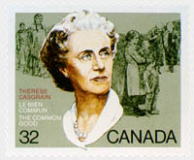
Champlain, Samuel
Chrétien, Jean
Clark, Charles (Joe) Joseph
Clarkson, Adrienne
Copps, Sheila Maureen
Crowfoot
Dallaire, Roméo
De Cosmos, Amor
Diefenbaker, John George
Douglas, Tommy
Edwards, Henrietta Muir
Erasmus, George
Hall, Emmett
Harper, Elijah
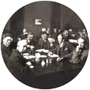
Howe, Joseph
Kielburger, Craig
King, William Lyon Mackenzie
La Fontaine, Louis-Hippolyte
Laurier, Wilfrid
Léger, Paul-Émile
Lewis, Stephen
Macdonald, John Alexander
Macphail, Agnes Campbell
Manning, Preston
Massey, Vincent
McClung, Nellie Letitia (Mooney)
McKenzie, Lewis
McKinney, Louise Crummy
McLaughlin, Audrey
Murphy, Emily
Okalik, Paul
Parlby, Irene
Pearson, Lester Bowles
Poundmaker
Sauvé, Jeanne
Secord, Laura
Smallwood, Joseph Roberts
Trudeau, Pierre Elliott
Tubman, Harriet
Woodsworth, James
Vanier, Georges
Vanier, Jean

Arts et culture

Albani, Emma

Atwood, Margaret
Berton, Pierre
Blais, Marie-Claire
Borduas, Paul-Émile
Callaghan, Morley
Callwood, June
Cardinal, Douglas
Carr, Emily
Carrier, Roch
Casavant, Joseph
Dafoe, John Wesley
Davies, Robertson
Frum, Barbara
Frye, Northrop
Fulford, Robert
Gould, Glenn
(le) Groupe des Sept (ci-dessous)

Annexe 4.8 (suite)
Des Canadiens remarquables

Gzowski, Peter
Harrison, Ted
Heppner, Ben
Hind, E. Cora
Johnson, Pauline
Jewison, Norman
Kain, Karen
Karsh, Yousuf
Lampman, Archibald
Laurence, Margaret
Lavallée, Calixa (ci-dessous)
Leacock, Stephen
Lightfoot, Gordon
Macphail, Agnes Campbell
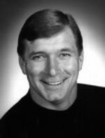
Maillet, Antonine
McLuhan, Marshall
Mitchell, Joni
Moodie, Susanna
Morrisseau, Norval
Montgomery, Lucy Maud
Mowatt, Farley
Munro, Alice
Munsch, Robert
Odjig, Daphne
Peterson, Oscar
Pratt, Mary
Roberts, Charles G.D.
Ross, Ian
Roy, Gabrielle
Saul, John Ralston
Scott, Duncan Campbell
Shields, Carol
Thomson, Tom
Traill, Catherine Parr
Wicks, Ben

Science, médecine et technologie

Abbott, Maude
Bailey, Donovan
Banting, Frederick
Bell, Alexander Graham
Bethune, Norman
Bombardier, Joseph-Armand
Bondar, Roberta
Fessenden, Reginald
Fleming, Sir Sandford
Garneau, Marc
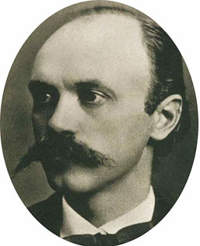
Mance, Jeanne
Payette, Julie
Polanyi, John
de Villiers, Marq
Suzuki, David

Sports
Béliveau, Jean
Daigle, Sylvie
Fox, Terry
Fréchette, Sylvie
Greene, Nancy
Gretzky, Wayne
Hansen, Rick (ci-dessous)
Henderson, Paul
Hoffman, Abby
Howe, Gordie
Laumann, Silken
Lemieux, Mario
Morenz, Howie
Plante, Jacques
Richard, Maurice
Schmirler, Sandra
Scott, Barbara Ann

Annexe 4.9
Cadre de prise de notes : un Canadien inoubliable

Nom :
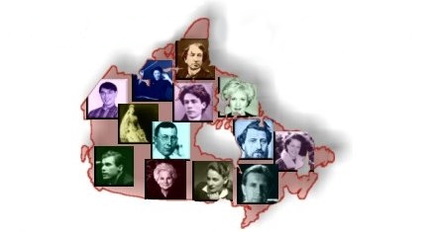  Contexte  Date de naissance :  Lieu de naissance :  Famille :  Contexte historique : | Détails biographiques  Jeunesse, éducation :  Carrière :  Forces et qualités :
Type de contribution :  ____ Science/technologie  ____ Arts/culture  ____ Sports/divertissements  ____ Politique  ____ Justice sociale | Attache une photo ou image (cite la source) :
Citation ou article au sujet de cette personne (indique la source) :

Contribution à la collectivité canadienne : | Contribution à la collectivité mondiale :
Une phrase pour expliquer pourquoi tu juges que cette personne est remarquable.

Annexe 4.10
Grands personnages de la francophonie canadienne

Félix Leclerc
Antonine Maillet
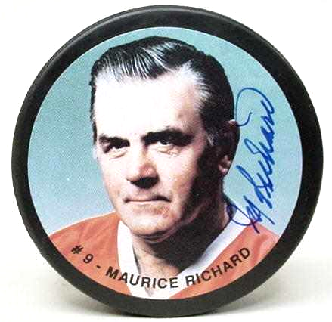
Émile Nelligan
Michel Tremblay
Jean Drapeau
Père Albert Lacombe
Wilfrid Laurier
Maurice Richard
Bruny Surin
Lise Thibault
Gaston Miron
Joseph-Henri Blanchard
Joseph-Armand Bombardier
Daniel Cuerrier
Victor C. Goldbloom
Frère Marie-Victorin
Julie Payette
Lucille Teasdale
Louise Arbour
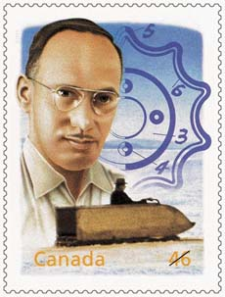
Père Léger Comeau
Napoléon Gareau
Guy Laliberté
Daniel Gauthier
Laurent Leroux
Max Gros-Louis
Michel Bastarache
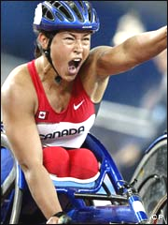
Émile Benoît
Thérèse Casgrain
Paul Desmarais
Jeanne Sauvé
Émilie Tremblay
Judith Jasmin
Chantal Petitclerc
Claude Jutra
Robert Bourassa
Frédéric Back

Des Franco-Manitobains marquants

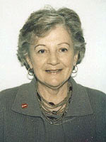
Pauline Boutal
Maria Chaput
Joseph Guay
Ronald Duhamel
Gabrielle Roy
Daniel Lavoie
Louis Riel
Victor Mager
Julie Lagimodière-Riel
Jean-Baptiste Lagimodière
Elzéar Goulet
Abbé Noël-Joseph Ritchot
Joseph-Edouard Cauchon
Béatrice St-Amant
Catherine Lacerte
Père Martial Caron
Mgr Arthur Béliveau
Étienne Gaboury
Mgr Alexandre Taché
Antoine Gaborieau
Mgr Norbert Provencher
Roland Mahé
Mgr Maurice Baudoux
Joseph Royal
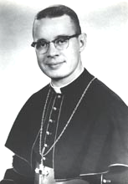
Mgr Antoine Hacault

Yvon Dumont
Réal Bérard
Alfred Monnin
Gisèle (Laflèche) MacKenzie
Henri Bergeron
Sara Riel

Les grands personnages de la francophonie canadienne :
http://edimage.ca/edimage/grandspersonnages/fr/index.html

Annexe 4.11
Concepts liés à la justice sociale

Mots clés ou faits importants : | Sources consultées : | Notre définition : | Une question au sujet de ce concept :
Justice sociale |  | 
Pauvreté

Pauvreté infantile

Analphabétisme | 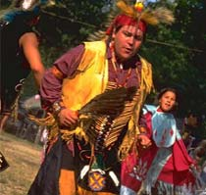
Droits autochtones

Annexe 4.12
Jet de mots sur la justice sociale

Lis les gros titres des journaux pour trouver des articles traitant de la justice sociale. Inspire-toi des mots suivants. Ajoute à cette liste les termes que tu juges pertinents. Essaie de trouver des articles qui parlent des possibilités et des défis.

Injustice
Inégalités
Disparités économiques
Sans abri
La faim chez les enfants
La pauvreté chez les enfants
Niveau de pauvreté
Revenu garanti
Faim
Activisme social
Programmes de services sociaux
Chômage
Racisme
Discrimination
Rapports sociaux entre les sexes
Droits des Autochtones
Droits issus de traités
Droits de chasse et de pêche
Droits des minorités
Analphabétisme
Logement social
Taux de décrochage scolaire
Pauvreté dans les zones urbaines
Restauration du centre-ville
Accès aux services de santé
Soins de santé préventifs
Droits de scolarité
Accessibilité aux personnes handicapées
Droit à l’éducation



Annexe 4.13
La pauvreté des enfants au Canada

La Chambre veut « s’employer à réaliser l’objectif d’éliminer la pauvreté chez les enfants au Canada d’ici l’an 2000 ».
- Résolution de la Chambre des communes, le 24 novembre 1989.

1,2 million d’enfants au Canada vivent dans la pauvreté. Si on les réunissait dans un même endroit, on créerait la 4e plus grande ville du pays.
- Vision mondiale Canada, Always Among Us, 1995

Seize pays affichent des taux de pauvreté plus faibles que ceux du Canada.
- UNICEF, Pauvreté des enfants dans les pays riches, 2000

40 % des personnes servies par les banques alimentaires au Canada sont des enfants de moins de 18 ans.

- Progrès des enfants au Canada, 2001

Un enfant sur trois à Toronto vit dans la pauvreté.
- Toronto Campaign 2000, juin 2003, Rapport annuel

Plus de 1,1 million d’enfants canadiens vivent dans la pauvreté.
- Statistique Canada

La famille moyenne au Canada consacre 35 % de ses revenus au logement, à l’habillement et à la nourriture.
- Campagne 2000, La pauvreté des enfants au Canada – rapport 2003

Malgré l’engagement pris en 1989 par le gouvernement concernant l’éradication de la pauvreté chez les enfants pour l’an 2000, le nombre d’enfants pauvres a augmenté de 39 % entre 1989 et 1999.
- Campagne 2000, La pauvreté des enfants au Canada – rapport 2003

Le Canada affiche le plus grand nombre d’enfants pauvres par habitant dans les 18 pays les plus industrialisés.
- UNICEF, Pauvreté des enfants dans les pays riches, 2000

Dans l’année très prospère de 2000, 390 000 enfants jugés pauvres vivaient en Ontario, soit une augmentation de 41 % en dix ans.
- Ontario Campaign 2000, Toronto Star, le 25 mars 2003

Annexe 4.14
Le Canada, une société juste?
Malgré notre rang à l'échelle internationale, cependant, il était évident que la pauvreté et de grossières inégalités continuaient d'exister dans notre arrière cour. Tant et si bien que « l'Index de pauvreté humaine » dépeint une image très différente puisque le Canada, l'an dernier, s'est retrouvé tout juste en 12e position parmi les 17 pays de l'OCDE, un état de chose regrettablement constant depuis que le PNUD a commencé à publier cet index. D'autres rapports, des études, et des indicateurs, tant au pays qu'à l'étranger, révèlent que les Premières nations, les familles mono-parentales dirigées par une femme, les personnes handicapées et bien d'autres groupes continuent d'être confrontés dans notre pays à des conditions qui portent atteinte à leurs droits fondamentaux aux niveaux économique, social, civil, politique et culturel, tous droits qui, en droit international, sont reconnus à tous les êtres humains dès leur naissance.
Comment est-ce que des inégalités aussi flagrantes peuvent exister dans un pays comme celui-ci, un pays riche, culturellement diversifié, une démocratie cosmopolite? Qu'est-ce qui, dans la société canadienne, empêche les pauvres et les marginalisés d'obtenir une jouissance égale de toute la panoplie de leurs droits garantis par la loi, y inclus les droits économiques, sociaux et culturels? Est-ce qu'une marginalisation aussi tenace peut véritablement être écartée du revers de la main et attribuée à la faute de ceux et celles qui sont marginalisés, comme cela est parfois tacitement suggéré? Jusqu'à quel point pouvons-nous identifier des lacunes dans notre processus démocratique et notre système juridique? Ou de telles anomalies nous poussent-elles à effectuer un examen plus approfondi des valeurs fondamentales auxquelles les Canadiens et Canadiennes prétendent adhérer?
Source : Discours de Louise Arbour, Discours du Symposium Baldwin-Lafontaine 2005 :
http://www.lafontaine-baldwin.com/lafontaine-baldwin/f/2005_discours_1.html
Montréal, le 10 décembre 2004
- « Par dessus tout », le troisième Programme d'Amnistie internationale relatif aux droits humains à l'intention du Canada, rendu public aujourd’hui, appelle le gouvernement fédéral et les gouvernements provinciaux à en faire plus pour protéger les droits humains ici comme à l’étranger. Le Programme présente un ensemble de recommandations clés afin de soutenir les droits des femmes, protéger les réfugiés, prioriser les droits humains dans les dossiers économiques, améliorer le respect des droits fondamentaux des peuples autochtones, renforcer les lois et les institutions internationales
relatives aux droits humains, et s’assurer que les préoccupations du Canada touchant
à la sécurité respectent ses obligations internationales. Les préoccupations relatives
aux droits humains doivent être prises en compte dans notre pays, qui doit aussi
contribuer de façon dynamique à l'amélioration de ces droits à l'échelle mondiale.
Source, Amnistie internationale :
http://www.amnistie.qc.ca/nouvelles/index.htm
Montréal, le 10 septembre 2004 – À l'approche de l'ouverture des discussions entourant la Déclaration des Nations-Unies sur les droits des peuples autochtones, le gouvernement de M. Paul Martin doit profiter de l'occasion pour corriger ce que le Premier ministre a lui-même qualifié de « honte nationale » du Canada.
Jusqu'à présent, le gouvernement canadien n'a guère montré d'empressement à voir le processus d'adoption de la Déclaration aboutir. En s'obstinant à réclamer de multiples amendements à ce document qu'il a fallu 12 ans à la Sous-Commission de la promotion et la protection des droits de l'homme de l'ONU pour rédiger, il a contribué à freiner le processus et seulement deux
des 45 articles du projet de Déclaration ont été adoptés depuis le début des discussions
en 1995.
Source : Droits et démocratie, Le Canada va-t-il promouvoir les droits des peuples autochtones?
http://www.dd-rd.ca/francais/commdoc/communiques/declarationautochtones100904.html


Annexe 4.15
Perspectives autochtones sur les liens à la terre

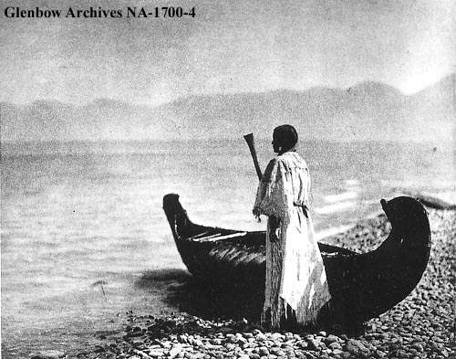
Selon les croyances spirituelles de beaucoup de peuples autochtones, les êtres humains sont des individus qui pensent, agissent et grandissent grâce à leur âme ou esprit. Cette croyance s’applique également aux animaux et aux plantes, qui vivent et qui peuvent influencer notre vie quotidienne. Même les divers phénomènes de la nature, le soleil et la lune, les rayons du soleil qui produisent de la chaleur et favorisent la croissance, l'eau qui est source de vie, les rivières qui coulent, la neige qui apparaît puis disparaît de nouveau, les volcans, la foudre dangereuse qui résonne et plus encore, représentaient, pour nos ancêtres et pour bon nombre d’entre nous encore aujourd'hui, le monde naturel. Ce monde existe sous la forme d’un équilibre entre les forces naturelles et surnaturelles. La nature est un environnement réel que nous nous devons d’accepter. Par le biais d’expériences et de différents rituels, les populations autochtones ont appris à vivre en harmonie avec la nature.

Ce n’est que lors de l’intervention des États politiques d’Europe que l’harmonie entre les êtres humains et la nature a été rompue. L’équilibre entre le naturel et le surnaturel était, et continue d’être violemment perturbé par ceux qui cherchent à obtenir des profits à court terme par l’extraction de ressources naturelles, et ce, à des taux et en quantités plus élevés qu’il n’est possible de remettre à l’état naturel. Les États politiques ont connu une croissance tellement rapide au cours des deux cents dernières années que la quantité des ressources qu’ils consomment maintenant est supérieure à leur propre capacité de production. L’augmentation de la demande de ressources consommables a été si précipitée que les pénuries se sont multipliées à un degré tel que les ressources naturelles de base comme l'eau, le pétrole et le bois d'œuvre sont de plus en plus difficiles à garantir.
L’urgence liée à l’usage des ressources naturelles découle de l'accroissement de la consommation et de la conception du progrès. Puisque les peuples autochtones traditionnels ont des liens rapprochés avec le monde naturel, un équilibre est maintenu grâce à la croissance limitée et à la consommation modérée. La vie ne peut être durable en l’absence de limites et de modération. Même les États politiques reconnaissent qu’il est nécessaire d'établir des normes en matière de consommation des ressources naturelles lors de pénuries. Mais plutôt que de limiter les attentes et de diminuer l’utilisation à long terme de certaines ressources, souvent de nouveaux objectifs d’exploration et d’exploitation sont établis. De telles nouvelles demandes mettent plus de tension sur l’écologie humaine déjà fragile et menace l’avenir à long terme de l’humanité.
Les besoins et les intérêts des États politiques et des groupes autochtones sont en contradiction. Les États politiques jugent la croissance libre et le progrès comme les idéaux les plus élevés alors que les groupes autochtones considèrent l'équilibre et la croissance restreinte comme étant essentiels à leur subsistance. Apparemment, on ne peut concilier ces idées. Nous devons réunir les différences sinon une partie de l'humanité sera en péril. L’humanité gagne plus à être unie qu’à être séparée.
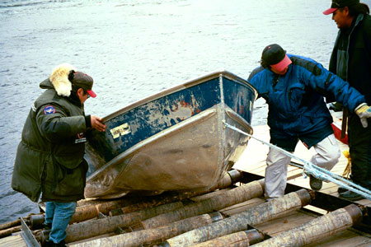
Il existe une croyance commune dans le potentiel humain et une croyance commune selon laquelle les êtres humains devraient décider de leur propre avenir. Selon la croyance commune, les êtres humains devraient être libres et les droits des individus devraient être respectés. Nous partageons la croyance qu’un nouvel ordre économique mondial visant à assurer la santé et l’avenir de tous les peuples devrait être instauré. Pour maximiser les similitudes humaines, nous devons être disposés à accepter les compromis. Nous devons convenir qu’un nouvel ordre économique doit subvenir à l’humanité entière et non seulement à quelques-uns. Nous devons reconnaître qu’un nouvel ordre économique ne peut profiter à toute l’humanité s'il autorise l’exploitation d’un groupe par un autre groupe. Un nouvel ordre économique doit entraîner la protection et la préservation de la nature et un rétablissement de l’équilibre. Nous avons quelques suggestions à soumettre qui, selon nous, accroîtront les probabilités qu’un nouvel ordre international soit avantageux pour l’humanité. Les voici :
- Les ressources autochtones ne doivent être utilisées qu’avec le consentement éclairé des groupes concernés.
- Les États industrialisés doivent instaurer de nouvelles politiques pour réduire la consommation du bois d’œuvre, du pétrole, de l’eau et d’autres matières premières.
- La responsabilité d’amorcer des contacts extérieurs entre les peuples autochtones et les États politiques doit appartenir aux populations tribales elles-mêmes.
- Les gouvernements nationaux et les organisations internationales doivent reconnaître et appuyer les droits tribaux relatifs au territoire traditionnel, à la culture et à l’autonomie.
- Les Nations Unies doivent, avec le consentement des peuples autochtones visées, déclarer que les « territoires autochtones autonomes » soient désignés pour préserver le droit des peuples autochtones de disposer d’eux-mêmes, et interdire l’exploitation externe des ressources naturelles.
- Les Nations Unies doivent créer un organisme international pour examiner les revendications par les peuples autochtones et ayant le pouvoir de favoriser la réparation des pertes confirmées.
- Les Nations Unies doivent créer un organisme international dans le but d’offrir un appui financier et technique aux peuples autochtones qui présentent une demande.
Le changement dans la vie des populations autochtones est une situation qui existe depuis toujours. D’importants changements apportés à la situation ont donné lieu à des réadaptations considérables. Les populations autochtones représentent un grand nombre d’individus, de cultures et différentes façons de penser. Mais toutes partagent le même monde naturel et le même univers spirituel. Depuis leur émergence, il y a à peine deux cents ans, les États politiques industrialisés ont progressé et semblent maintenant être sur le déclin. Les sociétés tribales existent depuis plus de 10 000 ans et continuent de s’adapter et de s’ajuster. Quelle est la meilleure voie : la croissance et la consommation, ou l’équilibre?

Source : « Solutions au développement : Valeurs environnementales des populations autochtones » (traduction libre), Conférence régionale du Nord-Ouest sur l’émergence de l’ordre économique internationale, Center for World Indigenous Studies;
ftp://ftp.halcyon.com/pub/FWDP/International/indigeco.txt
Annexe 4.16
Renseignements sur les traités numérotés

Que sont les traités numérotés?  Onze traités numérotés en tout (1871 à 1921)  De 1871 à 1877 : sept traités, principalement dans les régions du sud et du centre des Prairies actuelles  De 1889 à 1921 : quatre autres traités surtout dans les régions du nord du Canada | Pourquoi le gouvernement a proposé ces traités :  Le gouvernement a signé les traités pour obtenir les terres et les ressources qui lui permettraient de construire le chemin de fer et créer des régions agricoles pour les immigrants; pour étendre la nation canadienne d’un océan à l’autre, pour réclamer et utiliser les ressources naturelles du nord du Canada (pétrole, or).
Quels peuples autochtones ont signé ces traités?
Les traités n’ont pas été signés par tous les Autochtones; les Inuit, la plupart des peuples de la Colombie-Britannique et les Métis n’ont pas été sollicités par le gouvernement (les peuples qui ont signé les traités figurent dans le tableau qui suit).
Pourquoi les peuples autochtones ont signé ces traités :  Comme les produits de la chasse et les vivres se faisaient rares, les autochtones sont devenus de plus en plus dépendants du gouvernement vis-à-vis des vivres, du commerce avec les nouveaux arrivants et de l’agriculture. Les traités garantissaient des terres de réserve, le droit de chasser et de pêcher, de l’argent, des paiements annuels et de l’aide en éducation, en soins médicaux et en équipement agricole. Toutes les promesses n’ont pas été respectées. | Territoires couverts par ces traités  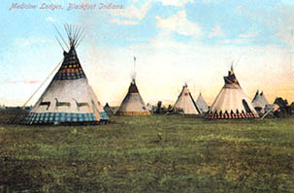  Les traités numérotés couvrent la majeure partie des Prairies, le nord de l’Ontario et certaines parties de la Colombie-Britannique, du Yukon et des Territoires du Nord-Ouest.
Répercussions des traités numérotés :
- Le chemin de fer, les immigrants de plus en plus nombreux et les fermes ont érodé les réserves de chasse et ont diminué les possibilités de vivre de la chasse et de la pêche. Les gens sont déplacés vers des terres de réserve désignées, souvent les régions les plus pauvres pour l’agriculture.
- Le droit de circuler librement a été restreint et les gens confinés à leurs réserves plutôt que de suivre leur mode de vie migratoire traditionnel.
- Jusqu’en 1960, les gens que le gouvernement avait identifiés comme étant des Indiens ne jouissaient pas des mêmes droits que les autres citoyens.
- L’arrivée d'un grand nombre d’immigrants au Canada a emmené des maladies d’origine européenne (variole, tuberculose, rougeole), qui se sont rapidement propagées au sein des Premières nations.
- Des règlements de différends relatifs aux droits issus des traités, aux droits concernant l’utilisation des terres, aux droits à la chasse et à la pêche, à l’utilisation de ressources naturelles, au respect des territoires traditionnels, etc., sont toujours en suspens. Certaines obligations découlant des traités n’ont pas été honorées par le gouvernement et certaines autres ont été interprétées différemment par les parties signataires.

Annexe 4.16 (suite)
Renseignements sur les traités numérotés

Numéro du traité et date | Région et Premières nations
Traités n^{os} 1 et 2 - 1871 | Sud du Manitoba et de la Saskatchewan  Ojibwés et Cris
Traité nº 3 - 1873 | Région du lac des Bois en Ontario  Saulteux (Ojibwés)
Traité nº 4 - 1874 | Sud de la Saskatchewan (région Qu’Appelle)  Cris et Saulteux (Ojibwés)
Traité nº 5 - 1875 | Centre-nord du Manitoba  Saulteux (Ojibwés) et Cris de la savane
Traité nº 6 - 1876 | Centre de la Saskatchewan et de l’Alberta  Cris des Plaines et Cris des Bois
Traité nº 7 - 1877 | Sud de l’Alberta  Pieds-Noirs et autres nations
Traité nº 8 - 1899 | Nord de l’Alberta et pointe nord-est de la C.-B.  Cris, Dénés, Dogrib et autres nations
Traité nº 9 - 1905 | Nord de l’Ontario (région de la baie James)  Ojibwés, Cris et autres nations
Traité nº 10 - 1906 | Nord de la Saskatchewan (région de Peace River)  Principalement, Dénés et Métis  possédant un titre accordé aux Métis (certificats à échanger contre de l’argent comptant ou des terres).
Traité nº 11 - 1921 | Partie ouest des Territoires du Nord-Ouest  Principalement, Dénés et Métis de la région du Mackenzie

Sources :
Affaires indiennes et du Nord Canada, Traités numérotés :
http://atlas.gc.ca/maptexts/map_texts/francais/trytxt_f.html

Pour une carte des territoires couverts par les traités historiques, consultez Atlas du Canada :
http://atlas.gc.ca/site/francais/maps/historical/indiantreaties/historicaltreaties
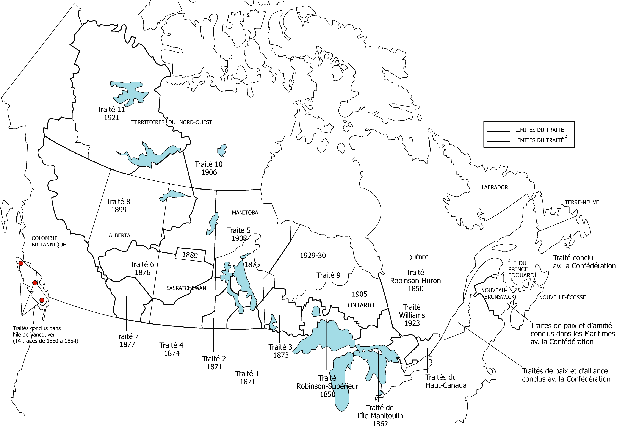
Annexe 4.17
Cadre de prise de notes : les traités numérotés

Durée des traités numérotés : | Motifs qui ont poussé le gouvernement à conclure ces traités :
Peuples autochtones qui ont participé à la signature des traités avec le gouvernement fédéral :

Raisons qui ont incité les Premières nations à signer des traités :  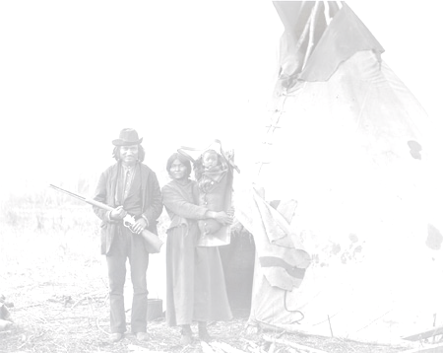 | Régions géographiques générales couvertes par ces traités :
Exemples de répercussions et de problèmes liés aux traités numérotés :

Sources :

Annexe 4.18
Un texte du chef autochtone Dan George

Depuis combien de temps nous connaissons-nous Ô Canada?
Une centaine d’années? Oui, une centaine d’années. Et même depuis beaucoup, beaucoup plus longtemps. Et aujourd’hui, alors que tu célèbres ton centième anniversaire, ô Canada, je suis triste pour tous les Indiens de ce pays.
Parce que je t’ai connu quand ces forêts étaient les miennes, quand elles me nourrissaient et me vêtaient. Je t’ai connu avec tes rivières où ton poisson scintillait en dansant dans le soleil, quand les eaux disaient : viens, viens et nourris-toi à mon abondance. Je t’ai connu avec tes vents en liberté. Et mon esprit comme les vents errait alors sur les terres bienveillantes.
Mais, durant ce long siècle, depuis l’arrivée de l’homme blanc, ma liberté a disparu comme le saumon est parti, mystérieusement, vers la mer. Les étranges coutumes de l’homme blanc, que je ne pouvais pas comprendre, on pesé sur moi jusqu’à ce que je ne puisse plus respirer.
Quand j’ai combattu pour protéger ma terre et mon foyer, on a dit que j’étais un sauvage. Quand personne ne comprenait ni approuvait ma façon de vivre, on a dit que j’étais un fainéant. Quand je me suis efforcé de gouverner mon peuple, j’ai été dépouillé de mon autorité.
Vos livres d’histoire ignoraient ma nation : ils étaient à peine plus importants dans l’histoire du Canada que les bisons qui peuplaient les plaines. J’ai été ridiculisé dans vos pièces et dans vos films, quand je buvais votre eau-feu, j’étais ivre.
Ô Canada! Comment puis-je célébrer avec toi ce centenaire, ce siècle? Dois-je te remercier pour les réserves qui me sont laissés dans mes belles forêts? Pour le poisson en conserve de mes rivières? Pour la perte de ma fierté et de mon autorité sur mon propre peuple. Pour n’avoir pas la volonté de me révolter? Non! Je dois oublier ce qui est passé et enterré.
Je verrai nos jeunes braves et nos chefs siéger aux Chambres et au gouvernement, guidant et guidés par le savoir et la liberté de notre grand pays. Ainsi éclateront les barrières de notre isolement. Ainsi les cent années à venir seront les plus fameuses années de la fière histoire de nos tribus et de nos nations.

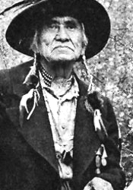
le Chef Dan George

Source :
Pieds nus sur la terre sacrée
Textes assemblés par T.C. McLuhan, éd. Denoël (Paris, 1974)
Annexe 4.19
Éducation à la citoyenneté

Citoyenneté en sciences humaines

La citoyenneté est le concept fondamental sur lequel est axé l’apprentissage des sciences humaines à tous les niveaux. Pour pouvoir déterminer les habiletés, les connaissances et les valeurs dont l’élève aura besoin pour devenir un citoyen démocrate et actif, les sciences humaines doivent tenir compte de la société dans laquelle il évolue et des défis qui l’attendent. La notion de citoyenneté est en perpétuel changement et évolue avec le temps. Elle est sujette à interprétation. Sa signification est souvent contestée et fait l’objet de débats continus. Les résultats d’apprentissage prescrits dans le Cadre manitobain visent à permettre à l’élève de se doter des outils nécessaires pour participer au dialogue public qui caractérise toute forme de démocratie. Le dialogue public joue un rôle important dans la société canadienne. En participant à ce dialogue, l’élève comprendra mieux la citoyenneté au Canada et dans le monde et il sera mieux préparé à devenir un participant actif dans sa communauté, au niveau local, national ou international.

Raison d’être de l’éducation à la citoyenneté
L’éducation à la citoyenneté est fondamentale à la vie dans une société démocratique. La citoyenneté prend sa signification dans des contextes spécifiques, compte tenu de l’époque et de l’endroit. Diverses notions de citoyenneté ont été utilisées dans le passé et sont utilisées aujourd’hui, à bon ou à mauvais escient. À travers l’histoire, la citoyenneté a souvent été restrictive par la classe, la race ou le sexe. Au Canada, par exemple les parents des Premières nations ont été forcés d’envoyer leurs enfants dans des écoles résidentielles dans l’intérêt de la citoyenneté. La notion de citoyenneté doit être examinée dans le contexte de la démocratie, des droits de la personne et du débat public. Les sciences humaines donnent l’occasion à l’élève d’explorer la complexité de la citoyenneté.

Citoyenneté démocratique active au Canada

Comme les questions de citoyenneté trouvent leurs racines dans le passé, l’histoire du Canada occupe une place importante dans le programme des sciences humaines. Le Canada est une monarchie parlementaire fédérale fort diversifiée sur le plan régional et très étendue sur le plan géographique. Son économie mixte repose surtout sur le capitalisme. Le Canada est un pays bilingue et multiculturel qui souscrit au pluralisme, aux droits de la personne et à la démocratie. Même s’il a encore sa part d’injustices et de disparités économiques et sociales, le Canada est perçu comme étant l’un des pays les plus prospères, pacifiques et démocratiques. Le Canada est un pays complexe qui exige certaines qualités de la part de ses citoyens, entre autres :
- la connaissance de l’histoire et de la géographie du Canada;
- la compréhension de la nature distinctive de la société canadienne, de l’État canadien et de ses institutions;
- la capacité d’aborder les questions d’intérêt public de façon critique, rationnelle et démocratique;
- la participation éclairée aux affaires publiques;
Annexe 4.19 (suite)
Éducation à la citoyenneté

- le respect des droits de la personne et des principes et idéaux démocratiques;
- l’engagement à la liberté, à l’égalité et à la justice sociale;
- la capacité de répondre à des conflits et à des contradictions qui peuvent survenir entre les citoyens;
- le désir de composer avec l’ambiguïté et l’incertitude;
- la civilité et la tolérance face aux dissensions et aux désaccords;
- le désir d’équilibrer l’intérêt public et la recherche de l’intérêt personnel;
- la capacité d’équilibrer ses propres questions de conscience et de principe avec celles des autres;
- un sentiment d’identité partagée en tant que Canadien, tout en sachant que l’identité canadienne comporte plusieurs facettes, qu’elle peut être contestée et qu’elle n’exclut pas d’autres identités.

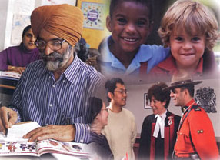

Source :
Sciences humaines Maternelle à 8, Programme d’études : Cadre manitobain des résultats d’apprentissage (2003), p. 9 – 10.
Annexe 4.20
Fiche d’analyse : un enjeu concernant la Charte canadienne

Titre de l’article : | Source, date :
Résume l’article sous forme d’une question : | Énumère les faits sur la Charte qui sont dans cet article :
Décris comment cet enjeu affecte la citoyenneté au Canada : | Décris comment cet enjeu affecte la culture et l’identité au Canada :
Quel est le point de vue exprimé par l’auteur? | Décris ta position concernant cet enjeu et donne deux raisons pour l’appuyer.


Annexe 4.21
Les arts et la culture au Canada

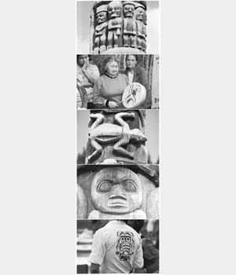
L'étude des voix artistiques qui se font entendre au Canada montre bien une chose : il n'y a pas qu’une seule façon de présenter notre identité, c'est-à-dire qui nous sommes et ce que nous sommes comme individus, collectivités, régions et pays. Les cultures, les récits et les relations entre les collectivités canadiennes changent continuellement. Les œuvres d'art qui émanent de cette réalité changeante sont autant de phrases d'un dialogue plus grand, dont chacune dit un tout petit peu sur la possibilité de nombreuses identités différentes.

Voir une œuvre d'art, c'est comme prendre part à une discussion. On ne peut pas simplement regarder une œuvre et la comprendre instantanément. La vision d'une œuvre appelle une participation active. L'art prend vie si on y apporte sa propre expérience et ses propres sentiments, si on y réfléchit et si on y réagit.

- Musée des beaux-arts du Centre de la Confédération, Raconteurs d’histoires : récits d’une nation : http://www.nationhood.ca/html_fr/index.cfm

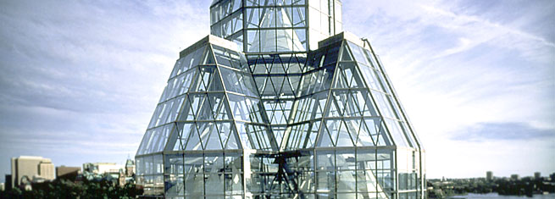
Les activités artistiques et culturelles aident une communauté à s’animer et définissent ses caractéristiques uniques, qu'il s'agisse d'une grande ville ou d'un petit village. Elles concernent aussi bien l'histoire d'une communauté que ses rêves pour l'avenir. Il est impossible d'imaginer une communauté sans son aspect créatif, qu'il s'agisse de l'« art » que l'on retrouve sur ses murs, dans ses salles de cinéma, dans ses bibliothèques, à la radio, dans son architecture, dans ses lieux de représentations ou dans ses rues canadiennes.

Au cœur des activités artistiques et culturelles se trouvent les artistes canadiens - les chanteurs, les lettres, les écrivains, les acteurs, les cinéastes, les sculpteurs, les danseurs et les musiciens qui communiquent une impulsion créatrice à une communauté – de même que les spécialistes du domaine des arts qui gèrent beaucoup d’organisations, de festivals et d'événements artistiques au Canada.
- Conseil des Arts du Canada, Les arts et la culture : au cœur des communautés,
http://www.canadacouncil.ca/aproposdenous/advocacy_fr/lw127300624625625000.htm

Musée des beaux-arts du Canada : http://www.beaux-arts.ca/
Archives de Radio-Canada, Arts et culture : http://archives.radio-canada.ca/IDT-0-72/arts_culture/
Culture.ca : http://www.culture.ca/francais.jsp

Annexe 4.22
Réflexions sur le rôle du Canada dans le monde

Dans un monde assombri par les conflits ethniques qui déchirent littéralement les nations, le Canada nous a démontré à tous que des individus de cultures différentes peuvent vivre et travailler ensemble dans la paix, la prospérité et la considération.
- Bill Clinton, Président des États-Unis, dans une allocution devant le Sénat et la Chambre des communes, 23 février 1995.
Je crois que la plus importante contribution que le Canada puisse apporter à la Grande-Bretagne est d’entretenir des relations qui soient les plus amicales possible avec les États-Unis.
- J.S. Woodsworth, député, refusant de voter en faveur de la Loi sur les mesures de guerre et de la guerre contre l’Allemagne, septembre 1939.
Les Canadiens doivent trouver le courage réévaluer la notion même de ce que c’est que d’être Canadien, le tissu même de notre identité – nos symboles, nos valeurs, notre patrimoine. Nous devons abandonner les traditions établies de la culture dominante blanche, anglo-française. Nous devons accepter une identité qui comprenne la « différence » - une identité qui soit fluide, changeante, fluctuante qui reflète la vie de tous les Canadiens, non seulement de la majorité blanche.
- Donald Oliver, Sénateur, « Repenser le Canada pour le XXIe siècle, conférence, Orillia (ON), 1998.
Tous les immigrants qui ont débarqué sur le quai nº 21 possèdent deux histoires : l’histoire de leur origine et l’histoire qui a commencé lorsqu’ils ont débarqué au Canada… Une pensée habite chacun des immigrants qui a mis les pieds ici : la gratitude.
- Rosalie Abella, juge de paix à la Cour d’appel de l’Ontario, lors d’une allocation pour marquer l’inauguration du quai nº 21 à Halifax, lequel a servi, de 1928 à 1971, de port d’entrée à un demi-million d’immigrants, beaucoup d’entre eux étant des réfugiés, comme la juge Abella. Tel que cité dans Bienvenue au quai nº 21, traduction de « Welcome to Pier 21 », The Globe and Mail, 2 juillet 1999.
La grandeur d’un pays ou d’un groupe se trouve dans ce qu'il offre à l'humanité. Il me semble que c’est de cette façon que le Canada manifestera sa grandeur, non pas par sa puissance, mais par sa générosité, par son rayonnement, par son exemple.
- Elizabeth II, Reine du Canada, discours à l’Expo 67 à Montréal en avril 1967.
Lorsque le Canada frappe du pied, le monde ne tremble pas. Mais lorsque le Canada commence à remuer sa dissidence et son intériorité, et parle avec force et netteté, le monde lui répond soit pour reconnaître le caractère artistique canadien, soit pour le remercier de sa générosité envers un monde toujours en difficultés.
- Stephen Brook, rédacteur touristique anglais, Maple Leaf Rag : Travels across Canada, 1987.
Il n’y a rien de mal à ce que les Américains rêvent d’une république, laquelle d’ici l’an 2000, englobera les Maritimes et les provinces de l’Ouest du Canada, le Yukon et les Territoires du Nord-Ouest, jusqu’au pôle.
- Pat Buchanan, commentateur et candidat à la présidence des États-Unis, 1993.
Vivre à tes côtés c'est en quelque sorte comme dormir avec un éléphant. Peu importe que l'animal soit gentil et toujours doux, chaque secousse et chaque grognement nous atteint.
- Pierre Elliott Trudeau, Premier ministre, discours au National Press Club des États-Unis à Washington, 25 mars 1969.
Annexe 4.22 (suite)
Réflexions sur le rôle du Canada dans le monde
Je crois que vous conviendrez que, effectivement, le monde d’aujourd’hui a besoin d’abondantes sources d’énergies intellectuelles et morales. Le Canada veut être l’une de ces sources et il a déjà commencé à assumer ce rôle dans plusieurs organisations internationales. En prévision de cette intention, nous devons davantage développer et mettre en valeur notre esprit national.
- Louis St. Laurent, Premier ministre, discours à Ottawa, 12 novembre 1956.

Cher [oncle] Sam,
C’est aujourd’hui le jour de la constitution au Canada! Cela ne signifie pas beaucoup pour vous, je sais – je doute que cet événement fasse la une de vos journaux – mais c’est important pour nous. Après des siècles, nous avons rompu les derniers liens que nous avions avec l’Europe et nous sommes officiellement indépendants; notre Reine l’a dit. À propos, elle est justement en train de l’annoncer sur la Colline du Parlement, avec un accent très anglais. Mais nous avons l’habitude des accents anglais dans ce pays – des accents de Babel : anglais, français, écossais, irlandais, ukrainien, italien et beaucoup, beaucoup d’autres – symbolisant ces loyautés ethniques et régionales acharnées qui nous retiennent comme une nation distincte alors même qu’elles nous déchirent. Une contradiction typiquement canadienne.
Là-haut sur la Colline du Parlement, ils chantent « Ô Canada » dans deux langues et dans plus d’une version. Ils chantent aussi « Dieu protège la reine » parce que, vous voyez, nous avons encore une reine et c’est notre reine à nous, même si elle nous visite rarement depuis sa résidence au Palais de Buckingham. Selon une autre contradiction typiquement canadienne, on nous a fait croire qu’elle n’est pas la reine d’Angleterre, sauf lorsqu’elle se trouve en Angleterre, mais la reine du Canada, même lorsqu’elle n'est pas ici. Cela nous permet aujourd’hui d’être totalement indépendants : une histoire bizarre, quand vous y réfléchissez, compte tenu du fait que depuis des décennies nous vous affirmons catégoriquement, à vous Américains, que nous sommes indépendants depuis le début.
Mais, nous n’agissons seulement que comme des Canadiens, semant la confusion chez tout le monde, surtout chez vos compatriotes, qui ne peuvent observer beaucoup de différences entre nos deux peuples.
- Pierre Berton, Why We Act Like Canadians: A Personal Exploration of Our National Character, Toronto, McLelland and Stewart, 1982.

Malgré notre réputation, le Canada connaît des difficultés sur le plan écologique. Dans une étude approfondie menée par l’OCDE (Organisation de coopération et de développement économique), le Canada s’est classé 28e parmi 29 pays développés dans des catégories dont l’air, l’eau, les déchets et le changement climatique. Les Canadiens sont reconnus pour être des inconditionnels de l’environnement, mais l’écart entre nos piètres résultats environnementaux et nos fortes convictions en la matière est pour le moins inquiétant.
- David Suzuki, tel que cité sur le site Web de la Fondation David Suzuki : http://www.davidsuzuki.org/WOL/Sustainability/
Au nom de la population canadienne, nous protégeons et mettons en valeur des exemples représentatifs du patrimoine naturel et culturel du Canada, et en favorisons chez le public la connaissance, l’appréciation et la jouissance, de manière à en assurer l’intégrité écologique et commémorative pour les générations d’aujourd’hui et de demain.
- La Charte de Parcs Canada :
http://www.pc.gc.ca/agen/chart/chartr_f.asp
Le Canada est le seul pays au monde qui jouit de toutes les opportunités offertes aux Américains, mais qui n’a pas à faire face aux problèmes auxquels les Américains sont confrontés.
- Vlenatyn Moroz, historien dissident ukrainien et résident de Toronto, cité par Victor Malarek dans le journal The Globe and Mail, 17 avril 1981.
Annexe 4.22 (suite)
Réflexions sur le rôle du Canada dans le monde
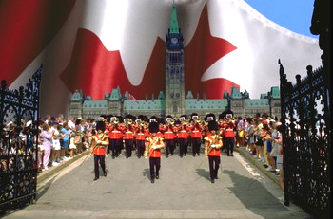
Comme l'histoire le raconte, le maintien de la paix est naturel pour les Canadiens. L’image d’un soldat canadien portant son béret bleu, debout, observant un quelconque avant-poste dans un pays étranger déchiré par les conflits, muni de jumelles et prêt à tirer, représente un élément important de la mosaïque moderne et une partie de la fierté de notre héritage national.
- Paul D. Manson, général et chef d’état-major de la Défense, 17 novembre 1988.
Le monde, en bref, a besoin du Canada.
- Charles, prince de Galles, dans une allocution à la Queen’s University en Ontario, tel que cité dans le quotidien The Globe and Mail, 29 octobre 1991
L’Organisation des Nations Unies n’est pas un pays souverain. C’est nous. C’est nous tous. Si l’Organisation des Nations Unies n’intervenait pas, par le fait même, c’est nous tous qui n’intervenons pas. Nous avons tous une responsabilité envers le génocide au Rwanda.
- Roméo Dallaire, major-général, ancien commandant du contingent de maintien de la paix sous les ordres des Nations Unies au Rwanda, Afrique centrale, lors de sa comparution devant un tribunal en Tanzanie, citation tirée du quotidien The Globe and Mail, le 26 février 1998.
Si les Canadiens cessent d’exister, il est plus probable que leur mort sera causée par l’hypnose que par les investissements à l’étranger. Le dynamisme des médias américains, de NBC à Penthouse, est tel que les Canadiens sont en train de perdre leur propre conscience.
- John W. Holmes, Saturday Night, juillet 1974
Annexe 4.23
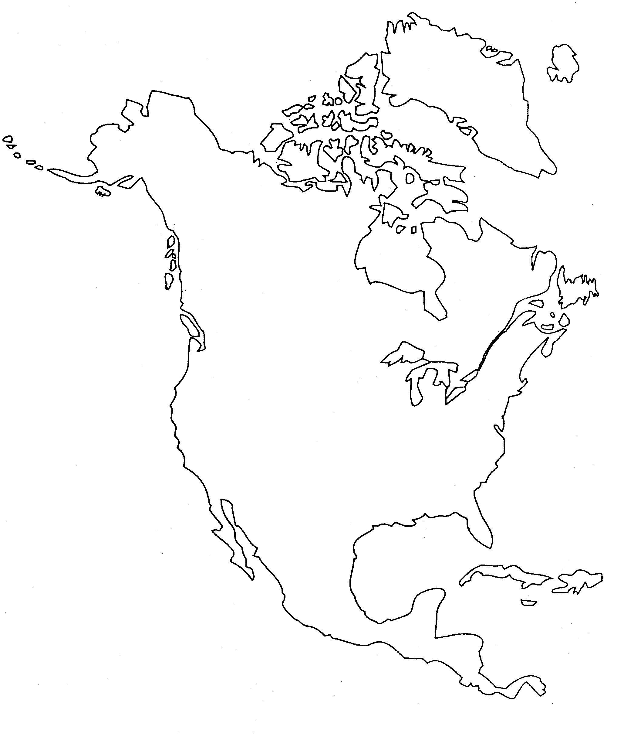
Carte muette de l’Amérique du Nord
Annexe 4.24
Analyse d’initiatives pour le développement durable

Analyse | 1. Nom du projet | 2. Nom du projet
Ministère ou organisme responsable
Date du début du projet
Objectifs et raison d’être du programme
Décris les bénéfices à l’environnement naturel.
Décris les bénéfices à l’économie. | 
Décris les bénéfices au bien-être social.
Décris comment ce projet démontre la responsabilité planétaire.
Sources consultées :

Annexe 4.25
Le Canada dans le monde

Le monde évolue rapidement. L'influence des nations repose de plus en plus sur la solidité des relations économiques, tandis que les questions de sécurité, dont certaines émanent d'un ordre nouveau, nous posent toujours des défis. Notre succès dans ce monde se mesurera à notre capacité, en tant que société, de concentrer efficacement nos efforts internationaux dans un esprit d'entreprise commune.
- Le Canada occupe une position de leader parmi les sociétés ouvertes, avancées, qui ont de plus en plus d'influence dans le monde alors que le pouvoir mondial se disperse et se définit de plus en plus en termes économiques.
- La position géographique du Canada lui donne un avantage important alors que de nouveaux pôles de pouvoir économique et politique émergent dans la région du Pacifique et en Amérique latine.
- L’héritage culturel du Canada lui donne un accès privilégié aux mondes anglophone et francophone, de même qu'aux patries d'origine de Canadiens originaires du monde entier qui lui confèrent sa personnalité multiculturelle.
- Le Canada peut faire avancer ses intérêts globaux par son rôle actif au sein de tous les regroupements internationaux clés.
- L'histoire du Canada comme puissance non coloniale, champion du multilatéralisme constructif et médiateur international efficace, étaye un rôle important et distinctif parmi les nations qui essayent de bâtir un ordre nouveau et meilleur.
Le Canada est ainsi dans une position privilégiée pour influencer le changement et bénéficier d'ouvertures alors que nous approchons de la fin du XXe siècle. Le gouvernement usera de cette influence de façon responsable afin de protéger et promouvoir les valeurs et les intérêts du Canada dans le monde.



Source :
Affaires étrangères Canada, Politique étrangère, Le Canada dans le monde
Le cadre stratégique de la politique étrangère du Canada (1995), Résumé :
http://www.dfait-maeci.gc.ca/foreign_policy/cnd-world/summary-fr.asp
Annexe 4.26
Les responsabilités canadiennes en sécurité mondiale

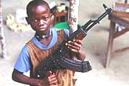
Où se situe la ligne de démarcation des limites de nos responsabilités envers les autres? Est-ce simplement autour de nos familles et nos amis? Est-ce que nous arrêtons aux frontières de notre pays? Est-ce que notre conscience, notre sens du bien et du mal, nous amène aussi loin de chez nous qu’aux camps de réfugiés dans le nord de l’Uganda, entourés de mines terrestres et attaqués à maintes reprises par une armée constituée principalement d’enfants soldats? Je crois que nous, au Canada, avons une vocation spéciale dans notre contribution à l’élaboration d’un ordre mondial plus sécuritaire. Il n’est point nécessaire de nous limiter à nos propres intérêts.
- traduction libre d’un extrait de Navigating a New World, Lloyd Axworthy.

Il faut que ce nouveau siècle soit le Siècle de l'humanité, où nous nous élèverons tous et toutes, en tant qu'êtres humains, au dessus des races, des croyances, des couleurs [...] et des intérêts proprement nationaux et où nous placerons le bien de l'humanité entière au-dessus du bien de notre propre tribu.
- Roméo Dallaire, récipiendaire de la médaille Pearson pour la paix, 2005

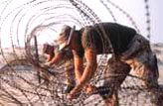
Les Nations Unies doivent réaliser des progrès sur la question de la protection des civils contre les effets d'un conflit armé si nous voulons respecter les principes inscrits dans la Charte de l'organisation. La victimisation des civils est beaucoup trop courante dans les guerres modernes. Les principes d'humanité qui sous-tendent la création des Nations Unies exigent que nous fassions davantage pour les protéger. Dans la recherche de la paix, la communauté internationale doit accroître les efforts et accorder une plus grande attention à la sécurité des personnes et non simplement à la sécurité des États. En fait, nous ne pouvons pas ignorer le problème puisque, dans un monde de plus en plus branché, l'insécurité des personnes qui sont directement touchées, tôt ou tard, affectera notre propre sécurité. Par conséquent, notre intérêt commun et notre humanité commune nous obligent, comme communauté internationale, à adopter une mesure commune pour aborder ce problème.
- allocution prononcée par Lloyd Axworthy, ministre des Affaires étrangères pour le Canada devant le Conseil de sécurité des Nations Unies sur la question des mines antipersonnel le 19 avril 2000.

Au cours des cinquante années qui nous séparent maintenant de la Seconde Guerre mondiale, le Canada a exercé une influence majeure sur les événements qui ont marqué l'histoire mondiale en contribuant au bien-être général d'une manière qui outrepassait largement la taille de sa population et le poids de son économie. Mais le passé n'est pas toujours garant de l'avenir. Une chose est sûre : cet avenir qui se dresse devant nous sera fort différent de ce que nous avons connu jusqu'à présent. Si les Canadiens veulent être prospères demain et s'ils veulent léguer à leurs enfants un monde meilleur, ils devront non seulement relever de nouveaux défis mais susciter une direction dont aura besoin le pays pour s'attaquer aux réalités à venir.
CRDI, En prise sur le monde, Préface, Lloyd Axworthy, 1996 :
http://www.idrc.ca/fr/ev-62080-201-1-DO_TOPIC.html
Annexe 4.26 (suite)
Les responsabilités canadiennes en sécurité mondiale


En ce qui le concerne, le Canada s'est constamment défini lui-même comme promoteur et défenseur actif des droits de la personne au niveau international, et il ne fait aucun doute qu'il a fortement soutenu une approche multilatérale aux problèmes globaux. C'est d'ailleurs un engagement qui a fini par devenir une affaire d'identité nationale. Les Canadiens et les Canadiennes se sont longtemps identifiés aux Casques bleus des Nations Unies; cela vient en bonne partie de l'engagement de l'ancien Premier ministre Lester B. Pearson, seul récipiendaire canadien du Prix Nobel de la paix, dans le processus de création de la force de paix des Nations Unies lors de la crise de Suez en 1956.
Discours 2005 La Fontaine-Baldwin, Louise Arbour :
http://www.lafontaine-baldwin.com/lafontaine-baldwin/f/2005_discours_1.html
Convention d’Ottawa sur l’interdiction des mines antipersonnel
1er mars 1999

Article 1 : Obligations générales
1. Chaque État partie s’engage à ne jamais, en aucune circonstance :
a) employer de mines antipersonnel;
b) mettre au point, produire, acquérir de quelque autre manière, stocker, conserver ou transférer à quiconque, directement ou indirectement, de mines antipersonnel;
c) assister, encourager ou inciter, de quelque manière, quiconque à s’engager dans toute activité interdite à un État partie en vertu de la présente Convention.
2. Chaque État partie s’engage à détruire toutes les mines antipersonnel, ou à veiller à leur destruction, conformément aux dispositions de la présente Convention.

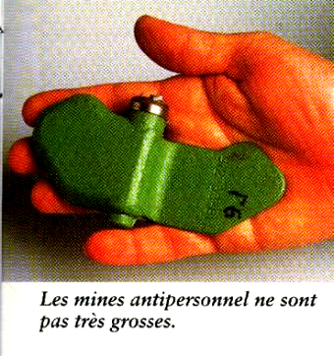

Annexe 4.27
Analyse d’un enjeu mondial


Nature de l’enjeu :
Humanitaire _____ Environnemental : _____
Politique : _____ Paix et sécurité : ______
Autre : _____________________________________________
Faits principaux concernant cet enjeu : (causes, lieux ou pays impliqués, etc.)

Effets immédiats sur les pays ou les groupes impliqués :

Impact mondial potentiel :

Décris le rôle pris par le Canada dans cet enjeu :

À ton avis, quel rôle devrait prendre le Canada dans cet enjeu. Donne deux raisons pour appuyer ta prise de position.

Sources consultées :

Annexe 4.28
Si le monde était un village

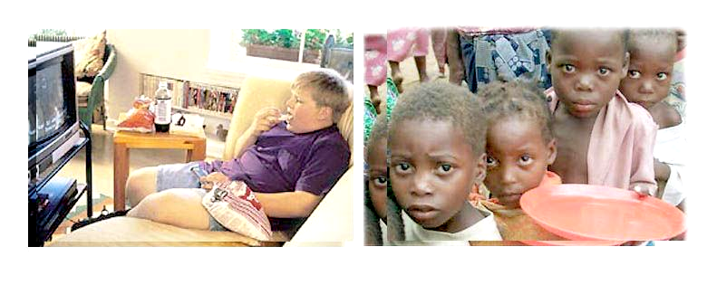
Cette parabole simple du professeur Philip M. Harter (1999), un professeur de l'université de Stanford, nous éclaire sur les inégalités économiques, sociales, écologiques qui frappent la plupart des habitants de notre planète. Depuis plusieurs années, cette parabole a été actualisée, vérifiée, enrichie et diffusée en français par Les Humains Associés (1999 - 2004).
Si on pouvait réduire la population de la terre à un village d'exactement 100 personnes, en conservant tous les ratios humains, cela ressemblerait à…
60 Asiatiques (dont 20 Chinois et 17 Indiens),
14 Américains (6 du Nord et 8 du Sud),
13 Africains,
12 Européens et un demi-Océanien.
52 femmes
48 hommes
70 non-blancs et 30 blancs
70 non chrétiens et 30 chrétiens
89 hétérosexuels
11 homosexuels
50,5 vivent dans le village
49,5 sont éparpillés dans la campagne
6 personnes possèdent 59 % de la richesse mondiale, plusieurs sont Américains
50 habitants du village vivent avec 2 dollars par jour
25 vivent avec 1 dollar par jour
15 produisent plus de la moitié des rejets de CO2 du village
25 consomment les trois quarts de l'énergie totale, les 75 autres consomment eux, le dernier quart de l'énergie.
17 n’ont ni services médicaux, ni abri adéquat, ni eau potable
50 souffrent de malnutrition
70 sont analphabètes
80 personnes vivent dans un logement de mauvaise qualité
20 contrôlent 86 % du PNB et 74 % des lignes téléphoniques
11 habitants utilisent une voiture et sans doute 20 d’ici 20 ans
20 disposent de 87 % des véhicules et de 84 % du papier utilisés
9 ont accès à Internet
1 (oui, seulement 1) à un niveau d'étude universitaire
1 meurt et 2,3 enfants naissent chaque année
Et le village comptera 133 habitants en 2025.

Il en existe plusieurs versions de cette parabole :
Source de cette version, Humains associés, Si la Terre était un village :
http://www.cyberhumanisme.org/terre1.html
Si le monde était un village de 100 personnes :
http://www.mysterra.org/Organisation_Cadres/ccsilemonde.html
Annexe 4.29
L’économie du savoir
Un nouveau genre de travailleur commence à s’imposer sur le marché canadien du travail : le travailleur du savoir. La mondialisation, la spécialisation accrue des métiers et la diffusion de la technologie ont fait du travailleur du savoir un atout indispensable à nos efforts visant à moderniser et à renouveler l’économie canadienne et, finalement, à en assurer l’expansion. Forts des compétences, de la formation et des études nécessaires pour participer efficacement aux activités des industries de haute technologie, les travailleurs du savoir sont très en demande dans le monde entier.

Ils possèdent habituellement un diplôme d’études universitaires ou collégiales et travaillent dans une foule de branches d’activité. Par exemple, un technicien en informatique peut trouver un emploi dans le secteur des services informatiques, mais, grâce à l’utilisation généralisée de l’ordinateur, ses compétences lui donnent accès à plusieurs autres branches, dont l’ingénierie, le commerce de gros, les services financiers, l’enseignement, la santé et les services gouvernementaux.
Au Canada, les travailleurs du savoir semblent plutôt se concentrer dans le secteur des services. En 1996, près de 61 % des travailleurs du domaine des sciences et de la technologie étaient employés dans le secteur des services. Parmi eux, environ 16 % avaient été recrutés par le secteur de la santé et des services sociaux, 11 %, par le commerce de gros et de détail, 8 %, par les services aux entreprises et 7 %, par les services gouvernementaux.
La progression des travailleurs du savoir a une incidence importante sur le marché canadien du travail. Depuis 1990, 1,8 million d’emplois ont été créés pour des personnes très instruites. Au cours de la même période, plus de 1 million d’emplois pour des personnes possédant au plus un diplôme d’études secondaires ont disparu.
La demande de travailleurs hautement qualifiés s’étend bien au-delà de nos frontières. Parallèlement à la croissance rapide des industries axées sur le savoir, la demande mondiale de travailleurs professionnels et techniques qualifiés s’est accentuée. De nombreux Canadiens sont tout à fait aptes à combler ces postes qui exigent de leurs titulaires qu’ils aient un diplôme ou une attestation d’études postsecondaires. En effet, la moitié de la main-d’œuvre canadienne âgée entre 25 et 64 ans affiche un tel niveau de scolarité, contre seulement 37 % aux États-Unis. De plus, le Canada est le chef de file mondial en ce qui concerne l’effectif de l’enseignement postsecondaire et se classe au deuxième rang au chapitre des diplômes universitaires décernés. Le Canada se retrouve également parmi les premiers pays du G7 sur le plan des dépenses consacrées à l’éducation.
Source : Gouvernement du Canada, Aperçu de l’économie :

http://canadianeconomy.gc.ca/francais/economy/overview.html

